Верстка PSD макета(блочная)
Преимущество такой верстки состоит в том, что код получается более «чистым», а значит быстрее загружается и легче изменяется под специфические нужды. Недостаток такой верстки заключается в том, что она требует значительно больше времени, чем при табличной.
В качестве примера возьмем бесплатный psd шаблон Corporate Blue.
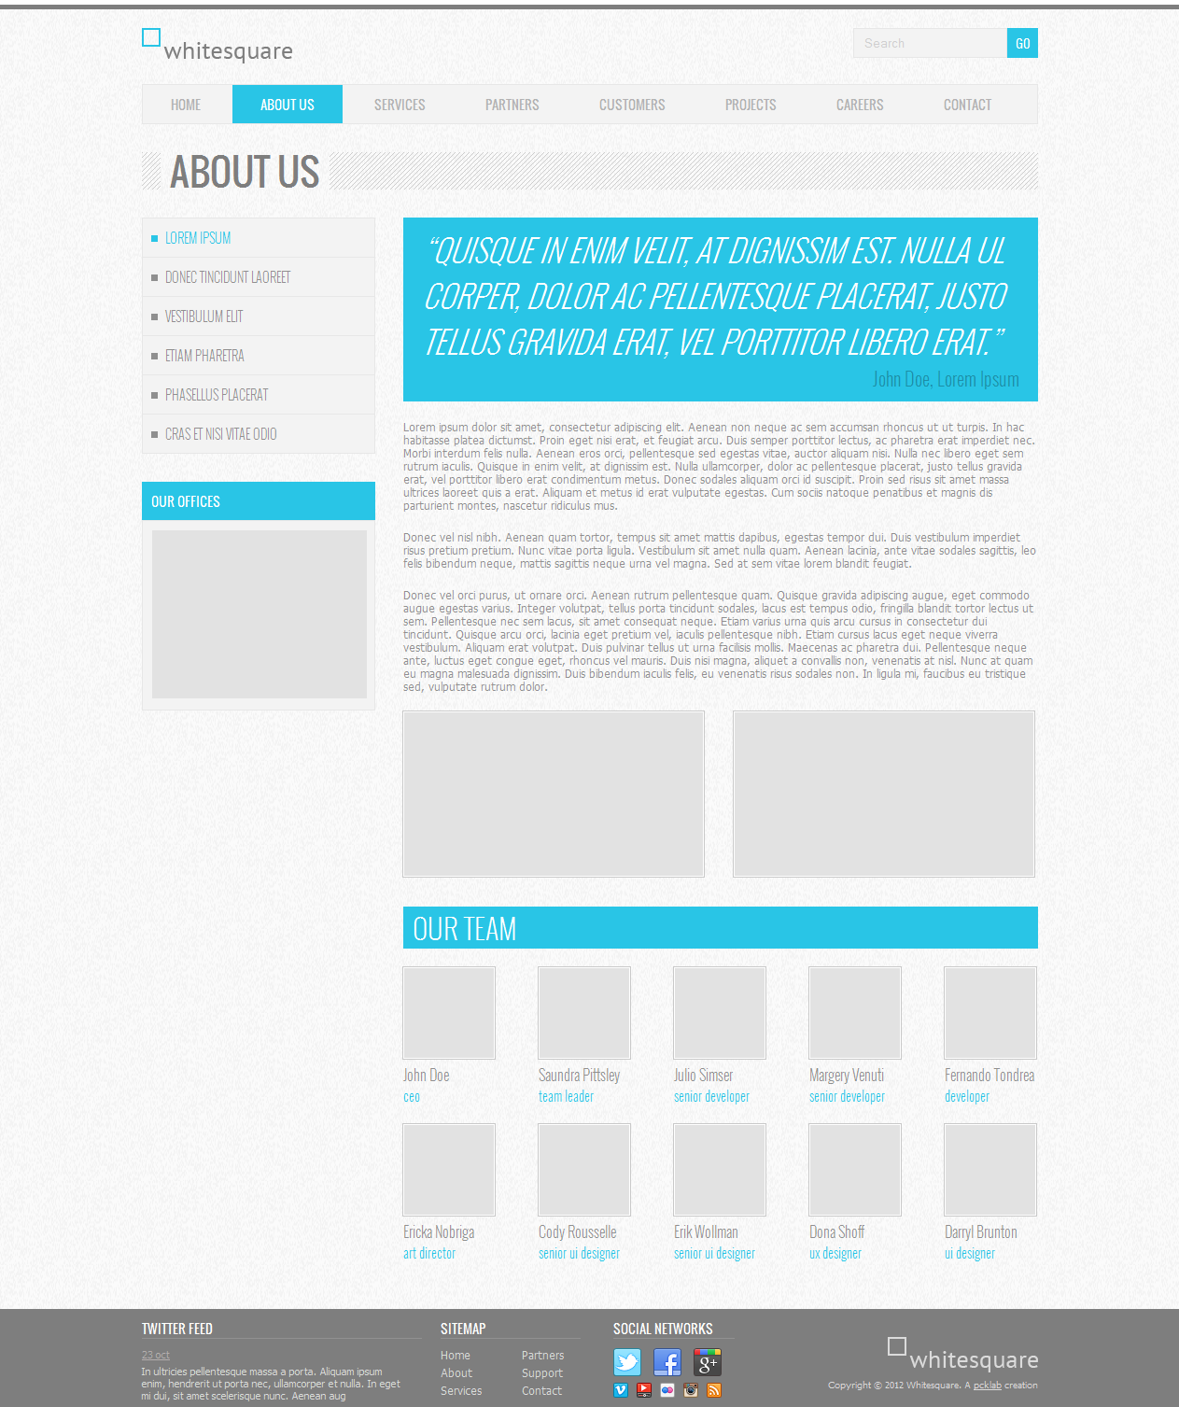

Структура файлов
Первым шагом давайте создадим простую структуру файлов для наших файлов.
- Создаем папку с названием нашего проекта, например Whitesquare.
- В ней создаем пустой файл index.html.
- В папке проекта создаем папку css с пустым файлом styles.css.
- В папке проекта создаем пустую папку images.
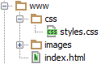

Предварительный осмотр
После создания структуры файлов открываем psd файл в Photoshop. Важно внимательно осмотреть шаблон и оценить его. Нам нужно понять следующие вещи:
- Как будут нарезаться изображения?
- Какими будут основные стили?
- Какой макет у нас получится?
Только после того, как вы мысленно себе ответите на эти вопросы, можно переходить к нарезке изображений и написанию кода. Давайте рассмотрим эти вопросы по-порядку.

Общие изображения
На данном этапе нужно нарезать и сохранить только общие изображения, которые будут на всех страницах сайта и не относятся к контенту. В нашем случае это будет светло-серый фон страницы, фон заголовка, пустое изображение, два логотипа и кнопки социальных сетей.
Сохраним логотипы следующим образом:
/images/logo.png
/images/footer-logo.png
В качестве пустых картинок из макета будем использовать однопиксельное серое изображение, которое будем растягивать по необходимости
/images/ sample.png
Повторяющиеся фоновые изображения необходимо вырезать минимальным кусочком достаточным для образования полного изображения повторением по вертикали и горизонтали.
/images/bg.png
/images/h1-bg.png
Иконки социальных сетей с одинаковыми размерами удобно сохранить в один файл и использовать как спрайты для более быстрой загрузки. Для этого можно склеить картинки вручную в Photoshop, а можно сначала нарезать по одной, а затем склеить с помощью специально сервиса, например http://ru.spritegen.website-performance.org. В итоге получится два файла:
/images/social.png
/images/social-small.png
Общее правило при именовании изображений заключается в том, что мелкие и простые картинки, такие, как иконки, логотипы и т.д. сохраняются в формате png, а фотографии в формате jpg.

Основные стили
И только теперь можно начинать писать код. Но начнем мы это делать не с привычного HTML, а с переноса правил в CSS.
На данном этапе желательно перенести все визуальные стили из дизайна в CSS, которые будут применяться по умолчанию для каждого тега.
Основной цвет фона примерно соответствует цвету #f8f8f8. Он будет показан в случае, если фоновая картинка не загрузится. Наверху страницы находится серая дизайнерская полоска. Применим ее через свойство border для body.
Основным шрифтом является тот шрифт, которым написан текст в области контента. Чтобы узнать его стили нужно выделить его в Photoshop’е и посмотреть свойства шрифта. В данном случае это Tahoma 12px с цветом #8f8f8f. Так же в этом макете параграфы имеют увеличенные отступы.
Прописываем все эти стили в styles.css:
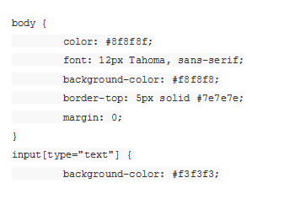
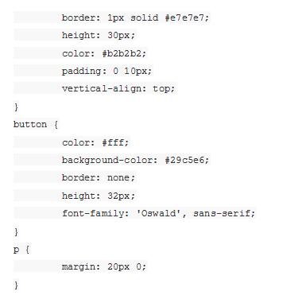
В дальнейшем мы все стили будем писать в этот же файл, поэтому будем называть его просто «стили».

Каркас HTML
И вот, наконец, мы можем попрактиковаться в написании HTML кода. Запишем в index.html следующее:
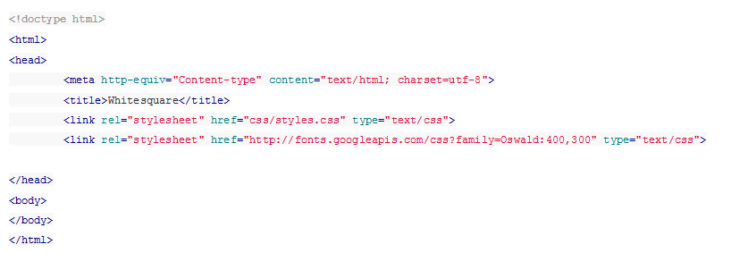
Здесь мы указываем, что используем разметку HTML5, кодировку utf-8, страница называется Whitesquare. Также подключаем наш файл стилей и внешний файл со стилями шрифтов.

Макет
В данном случае, мы видим, что сайт состоит из двух колонок: основного контента и сайдбара. Над ними находится шапка (header), в которой располагаются три горизонтальных блока: логотип с поиском, меню и название страницы. В самом низу под колонками располагается серый горизонтальный блок футера (footer).
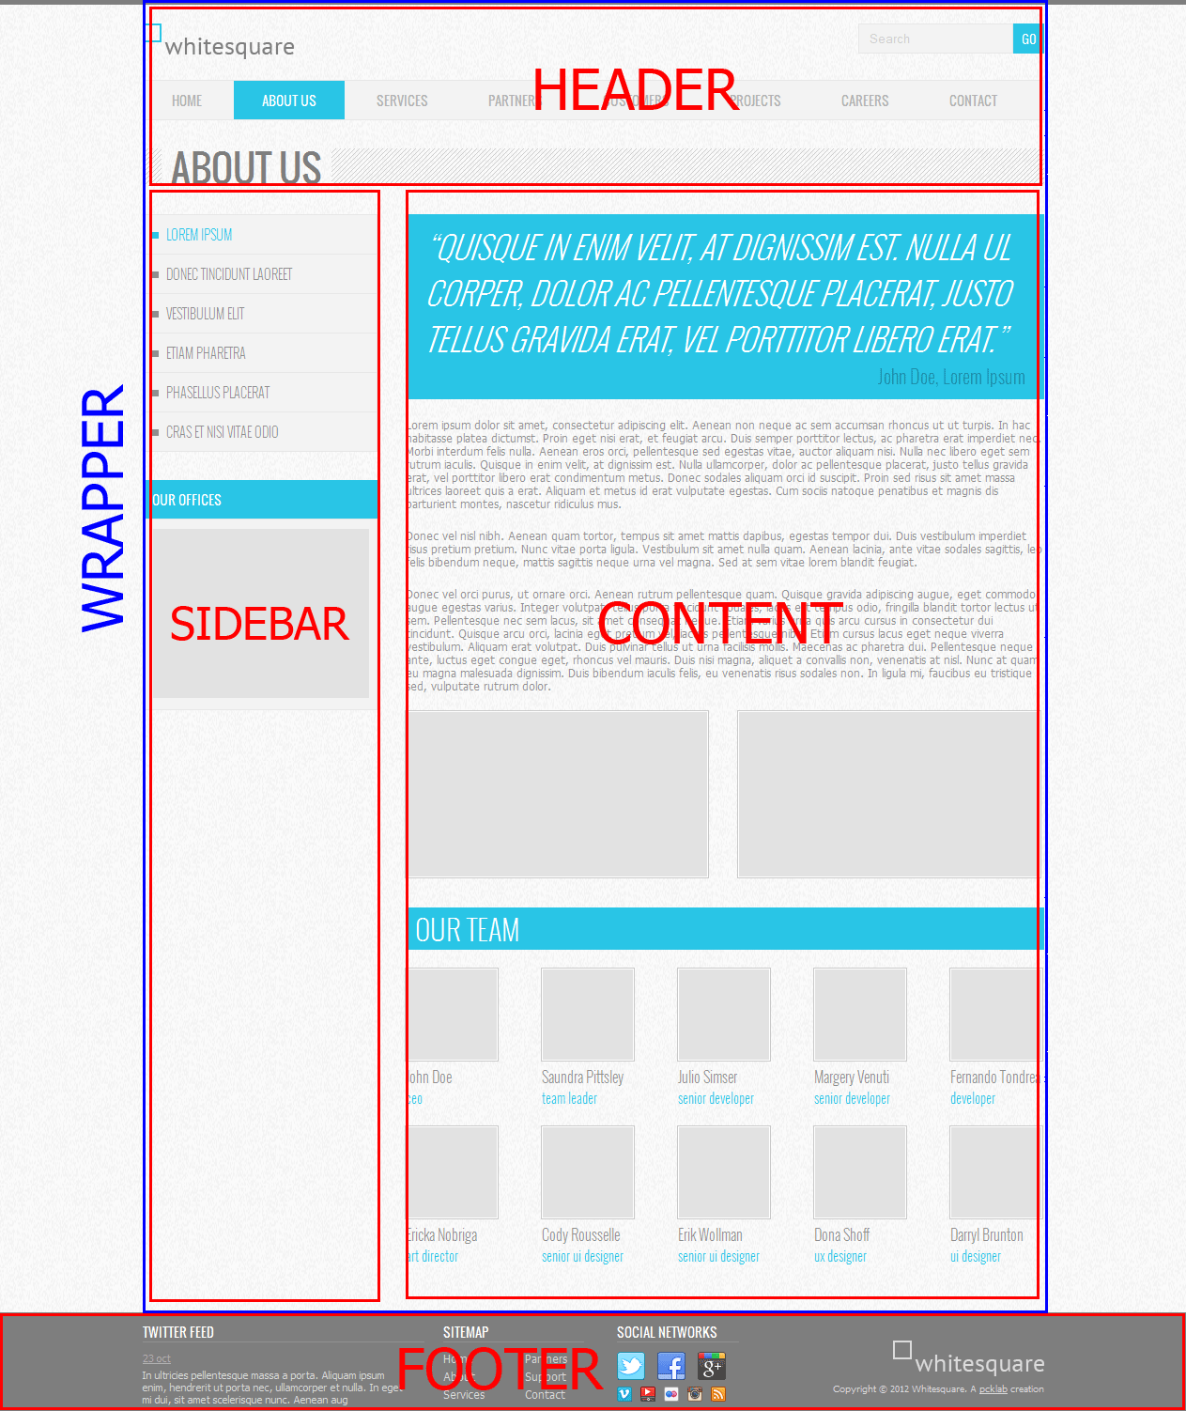

Опишем это в теге body:
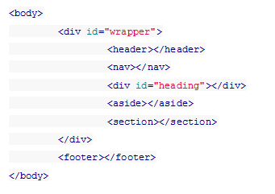
Wrapper используется для объединения блоков и их выравнивания по центру страницы.
Затем укажем стили блоков:
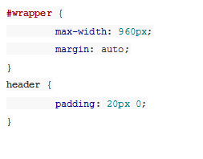

Логотип

Вставляем логотип в тег header:
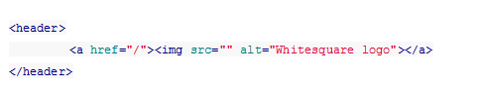
Дополнительных стилей не требуется.

Поиск

Вставляем форму поиска в тег header:
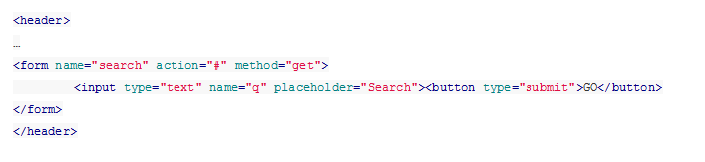
И стили выравнивания по правому краю для нее:
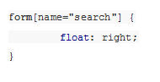

Меню
Для отображения меню необходимо создать список со ссылками внутри тега nav:
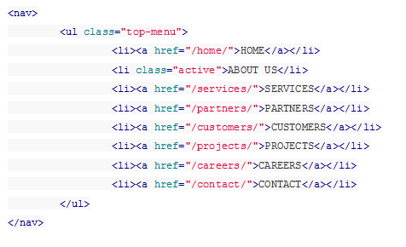
CSS стили для него будут следующие:
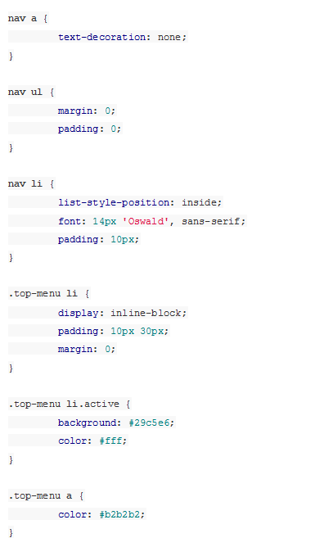
Здесь мы указали, что для всех навигаций ссылки не будут иметь подчеркивания, убрали стандартные отступы для элементов списка, отобразили список горизонтально и указали нужные цвета и шрифт.

Заголовок страницы
Заголовок страницы помещается в div с идентификатором heading

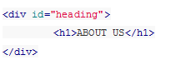
Заголовок имеет следующие стили:
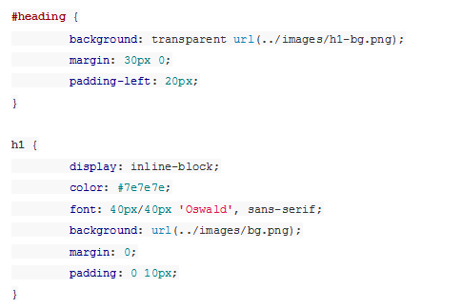
Рисуем серую полоску фоном на div’e, и в нее вкладываем инлайновый h1 с нужным шрифтом и фоном цвета страницы, чтобы создалось впечатление прозрачного фона для h1.

Колонки
Для того, чтобы создать колонки страницы нужно прописать следующие стили:
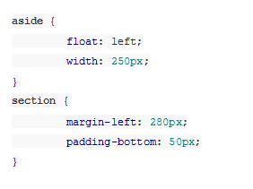
Здесь мы задали фиксированную ширину 250 пикселей для сайдбара, прибили его к левому краю и отодвинули колонку с контентом вправо на 280 пикселей от левого края. Также добавили отступ у контента снизу.

Подменю
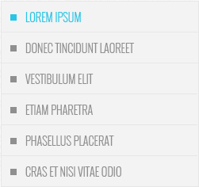
Подменю создаем аналогично главному меню. Для этого в теге aside прописываем следующее:

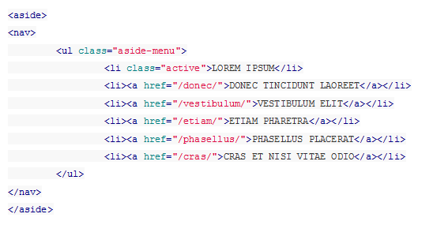
И применяем к подменю следующие стили:
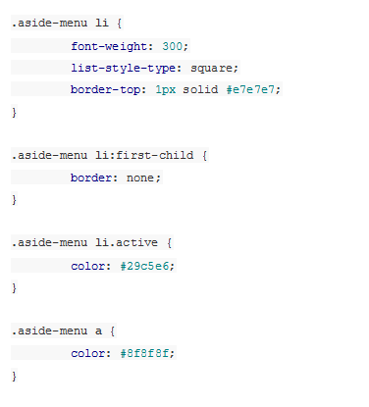
Для подменю применяется более тонкий шрифт и квадратные маркеры. Для отображения разделителей рисуем верхнюю границу у каждого элемента списка, кроме первого.

Контент сайдбара
В контенте сайдбара помимо подменю в макете располагается также изображение с расположением офисов.

В html это выглядит так:
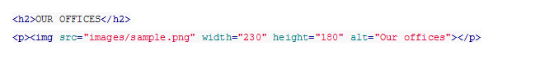

В стилях укажем шрифты, цвета и отступы:
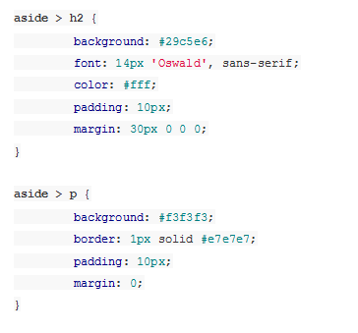
Данные стили применяются только к заголовкам и параграфам, лежащим непосредственно внутри сайдбара, но не глубже.

Цитата
Вёрстку контента начнём с добавления цитаты.
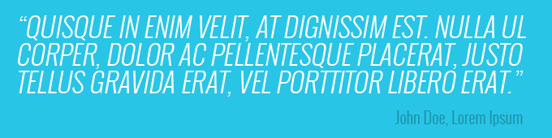
Добавим код цитаты в раздел section
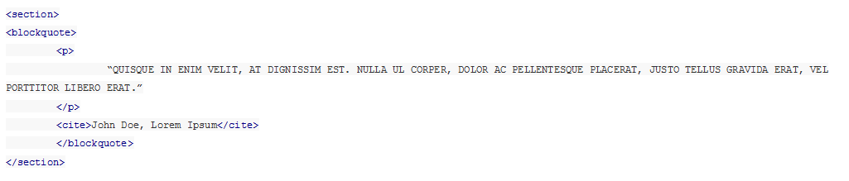
И применим для него стили:
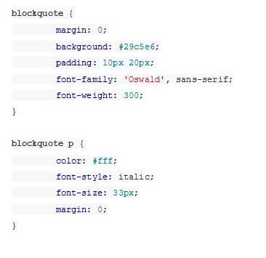

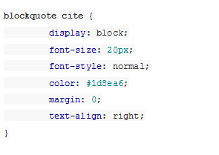
Здесь нет ничего нового, так же — шрифты, фоны и отступы.

Контент
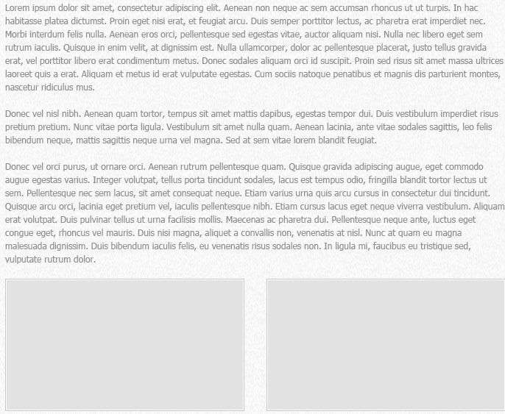
Все стили для текста контента мы уже добавили. Поэтому остается добавить только три параграфа с самим текстом после.

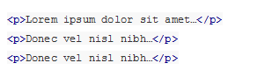
Следующим шагом нужно добавить два изображения, которые находятся в конце текста контента. Делается это с помощью тега :
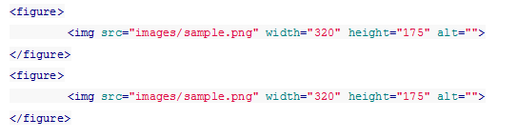
, которому зададим следующие стили:
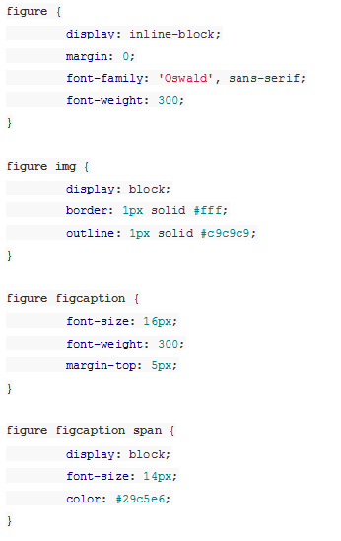
Здесь мы убрали стандартные отсупы у figure, отобразили его как инлайновый блок и применили нужный шрифт. Изображение отображаем как блочный элемент с белой рамкой. Вторую серую рамку можно сделать через css-свойство outline.

Блок «Our team»
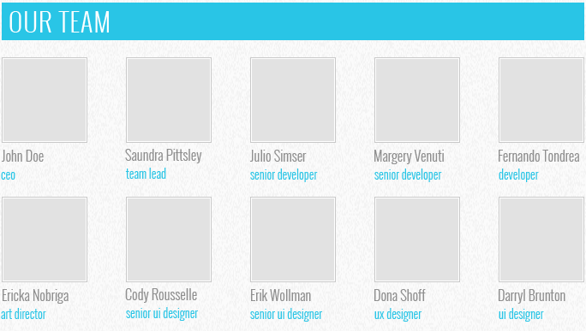
При верстке этого блока добавим сначала заголовок:
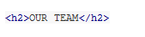
Со стилем:
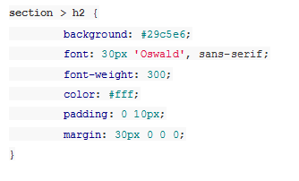
А затем два блока-строки с карточками сотрудников
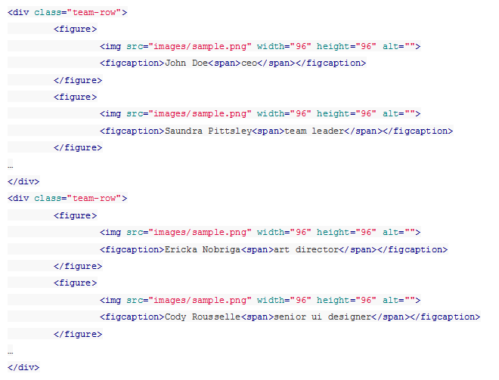
Таким образом, карточка (figure) состоит из фотографии (img), подписи (figcaption) с именем сотрудника и его должностью (div). Карточки будут иметь следующие стили:
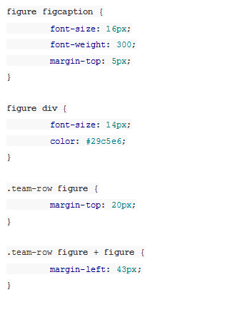
Здесь мы задали шрифт и отступ для подписи, размер и цвет должности, добавили верхний отступ для карточек и указали, что для всех карточек в строке, кроме первой, должен быть отступ слева.

Футер
Футер состоит из четырёх больших блоков: ленты Твиттера, карты сайта, социальных ссылок и логотипа с копирайтом.
Для начала создадим контейнер футера с этим блоками:
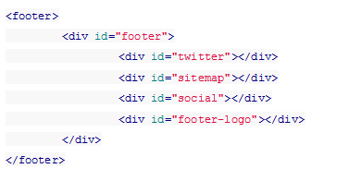
И применим к нему оформление:
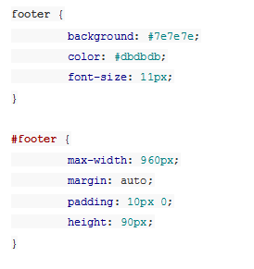
Контейнер с id=”footer” находится внутри тега footer, это даёт нам возможность через тег footer задать серую область по всей ширине экрана, а через внутренний div отцентрировать с максимальной шириной 960 пикселей. Также этот div задает обоим блокам высоту 90 пикселей.

Лента Твиттера
Верстаем содержимое ленты Твиттера:
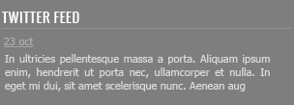
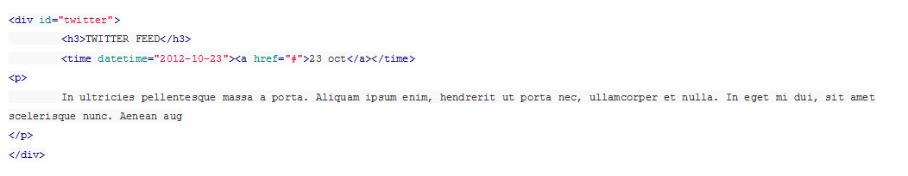

Стили:
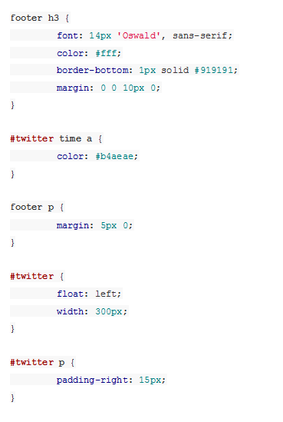
Из интересных моментов здесь следующее: подчеркивание у заголовка мы сделали через нижнюю границу, а сам блок твиттера, как и последующие блоки выровняем по левому краю и задаём ширину.

Карта сайта
Карта сайта представляет собой два блока со ссылками:
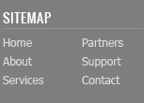
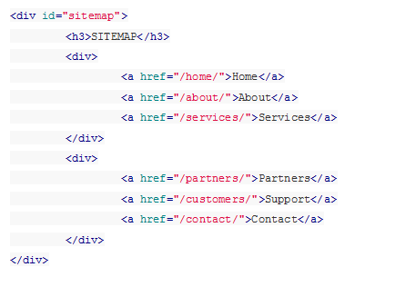
Ссылкам задаем цвет и оставляем подчеркивание только для наведённых.
Колонки со ссылками делаем через инлайновые блоки и затем свойством #sitemap div + div отодвигаем вторую колонку от первой.

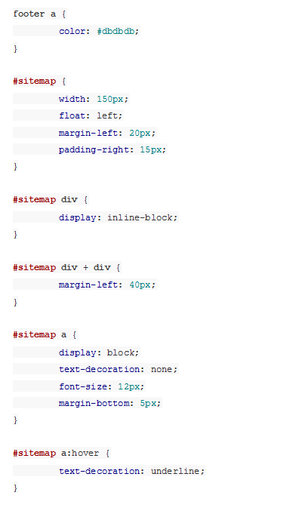

Социальные ссылки

Вставляем набор ссылок в контейнер

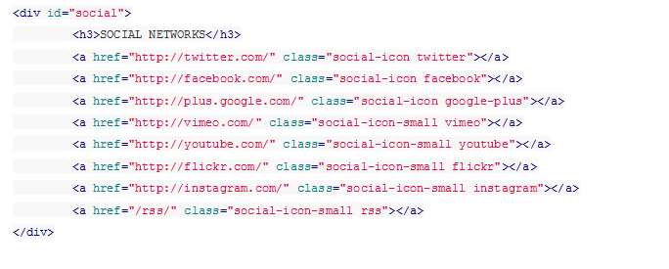
И стилизуем их:

#social {
float: left;
margin-left: 20px;
width: 130px;
}

.social-icon {
width: 30px;
height: 30px;
background: url(../images/social.png) no-repeat;
display: inline-block;
margin-right: 10px;
}

.social-icon-small {
width: 16px;
height: 16px;
background: url(../images/social-small.png) no-repeat;
display: inline-block;
margin: 5px 6px 0 0;
}

.twitter {
background-position: 0 0;
}

.facebook {
background-position: -30px 0;
}

.google-plus {
background-position: -60px 0;
}

.vimeo {
background-position: 0 0;
}

.youtube {
background-position: -16px 0;
}

.flickr {
background-position: -32px 0;
}

.instagram {
background-position: -48px 0;
}

.rss {
background-position: -64px 0;
}
Здесь мы применили технику спрайтов – когда один файл с изображением применяется для разных картинок. Все ссылки разделились на большие иконки (.social-icon) и маленькие (.social-icon-small). Мы задали этим классом отображение в виде инлайнового блока с фиксированными размерами и одинаковым фоном. А затем с помощью css сдвинули этот фон так, чтобы на каждой ссылке отобразилось соответствующее изображение.

Копирайт
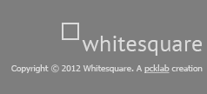
Блок с копирайтом и логотипом – это картинка со ссылкой и параграф с текстом под ним.
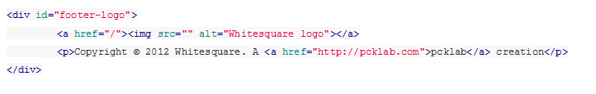
Стили делают аналогично предыдущим блокам с той лишь разницей, что блок прибивается к правому краю и выравнивание внутри него так же по правому краю:
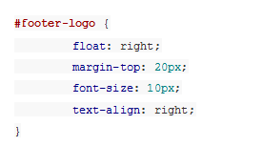
ВСЕ.

